中石化联质质函（2026）67号

关于征集石油和化工行业质量管理专家库成员的通知

各有关单位：
为深入推进石油和化工行业质量强业建设，全面落实中国石油和化学工业联合会加快“双七”工程建设部署要求，提升标准化和质量提升服务平台效能，充分发挥专家人才在质量提升、技术咨询、评价诊断等领域中的智力支撑作用，现决定面向社会公开征集石油和化工行业质量管理专家库成员。有关事项通知如下：
一、征集范围
本次征集面向石油和化工行业相关的企事业单位、科研院所、高等院校、行业协会、检验检测机构、认证机构等，从事质量管理、技术研发、标准研制、检验检测、认证认可等领域的专业人才。
二、专家职责
（一）参与石油和化工行业质量提升相关规划、政策、标准的研究、论证与制修订工作；
（二）参与行业质量状况调研、质量诊断、质量分级、质量评价、课题研究等，提出专业性意见和建议；
（三）参与行业质量提升案例的经验总结、评审、推广等工作；
（四）参与质量技术培训、经验交流、学术研讨等活动；
（五）为企业开展质量提升工作提供指导和咨询服务；
（六）承担委托的其他质量工作。
三、申报条件
（一）基本条件
1.政治立场坚定。坚持以习近平新时代中国特色社会主义思想为指导，坚决拥护党的路线方针政策，自觉践行社会主义核心价值观，具有强烈的责任感和使命感，能够站在石油和化工行业高质量发展和公共利益角度履行专家职责；
2.遵守国家法律法规，具有良好的职业道德和敬业精神，作风正派，公正客观；
3.熟悉石油和化工行业及相关领域质量管理工作，具有较高的专业理论水平和丰富的实践经验；
4.身体健康，年龄原则上不超过65周岁（特别优秀者可适当放宽），能够承担相关工作；
5.愿意参与行业质量提升工作，有充足的时间和精力履行专家职责；
6.自愿承担相关保密义务。
（二）专业条件
申报人员应满足以下条件之一：
1.具有相关专业副高级及以上专业技术职称（或同等职业资格），从事质量管理、技术研发、标准、计量、检验检测、认证等相关工作8年以上；
2.具有相关专业中级专业技术职称（或同等职业资格），从事上述相关工作10年以上，且在质量管理领域取得突出业绩；
3.在行业龙头企业担任质量总监、总工程师、质量部门负责人等职务3年以上，具有丰富的质量管理实践经验；
4.具有国家或行业认可的质量管理相关资质（如六西格玛黑带、卓越绩效评价师、首席质量官等），并具备相应实践经验。
四、申报流程
本次申报分为个人自荐和单位推荐两种方式，具体流程如下：
第一步：基本信息登记
请扫描下方二维码，在线填写《石油和化工行业质量管理专家库成员基本信息采集表》。
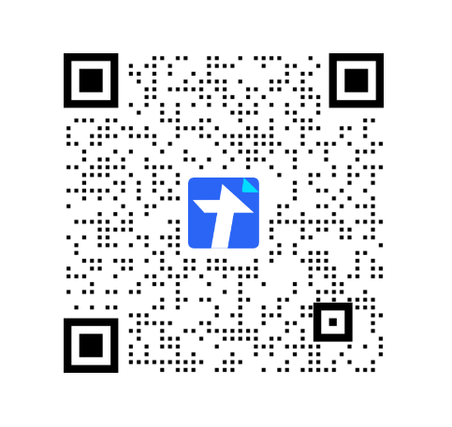

第二步：提交书面材料
填写《石油和化工行业质量管理专家库成员登记表》（见附件），并将登记表（Word版及盖章扫描PDF版）及相关证明材料（学历证书、职称证书、资质证书、获奖证书等扫描件）电子版打包发送至hgscb5009@126.com（邮件主题请注明“质量管理专家申报—单位—姓名”）。
五、其他事项
1.申报人员应对所提交材料的真实性、完整性、准确性负责。
2.申报材料由中国石油和化学工业联合会质量安全环保部统一组织审核后，择优入库。
3.专家成员实行登记制，进行动态管理。专家成员征集工作常态化，申请人可根据自身情况随时提交申请。
六、联系方式
联系电话：010-84885009、84885418
电子邮箱：hgscb5009@126.com

欢迎各有关单位积极推荐优秀人才，共同推动石油和化工行业质量提升工作迈上新台阶。

附件：石油和化工行业质量管理专家库成员登记表

中国石油和化学工业联合会
质量安全环保部
2026年7月15日
附件
石油和化工行业质量管理专家库成员登记表

姓名 |  | 性别 |  | 参加工作时间 |  |  |  | （2寸免冠彩色  电子照片）
身份证号
工作单位
职务 |  |  | 职称
手机 |  |  | 电子邮箱
从事专业  工作领域 |  |  |  |  |  |  |  |  | 专业  年限
工作简历
与主要业绩
个人意见 |  | 本人对以上填报的相关信息负责，同意将本人信息纳入专家库，自愿参与石油和化工行业质量提升相关技术服务工作。  个人签字：  年 月 日
推荐单位  意见 |  | 推荐单位（盖章）  年 月 日
注：1.请附学历证书、职称证书、资质证书、获奖证书等佐证材料扫描件。
2.个人自荐的不需要盖章。

